Centro educativo
Código | Centro | Concello | Ano académico
15005397 | I.E.S. Fernando Wirtz Suárez | A Coruña | 2022-2023
Ciclo formativo
Código da familia profesional | Familia profesional | Código do ciclo formativo | Ciclo formativo | Grao | Réxime
FP16 | Informática e comunicacións | CSIFC01 | Desenvolvemento de Aplicacións Web | Superior | Ordinario
Módulo profesional e unidades formativas de menor duración (*)
Código  MP/UF | Nome
MP0374 | Proxecto de Desenvolvemento de Aplicacións Web  Equivalencia en créditos ECTS: 5.
Profesorado responsable
Tutor | Noé Vila Muñoz
Alumno
Alumno | Alejandro Vázquez De La iglesia
Datos do Proxecto
Título | Aluguer de Coches Clásicos Online

CONTROL DE VERSIÓNS:
Versión | Data | Observacións
1.0 | 02/12/2024 | Primeira versión final

Índice:
1. Objetivo 3
2. Descripción 3
3. Alcance 4
4. Planificación 4
5. Medios a utilizar 4
6. Presupuesto 5
7. Título 5
8. Ejecución 5

Objetivo
Crear unha aplicación web funcional para a xestión do aluguer de coches clásicos. Permitirá os usuarios buscar, seleccionar e reservar coches dispoñibles. Ademais, contará cun sistema de administración para xestionar os coches.

Descripción
A aplicación web esta desenvolta en ASP.NET Core MVC, cun enfoque modular e escalable. Conta cun sistema de autenticación para xestionar usuarios e permisos. As funcionalidades principais inclúen:
- Creación de coches clásicos con datos como marca, cor, carrocería, país de fabricación, etc.
- Filtros avanzados por características como década ou cor.
- Administración para xestionar coches e alugueres

Puntos destacados:
- Uso de Entity Framework Core: Para xestión de Base de datos.
- Validación de Formulario: No cliente e no servidor.
- Estilo personalizado: Empregando CSS e Bootstrap.
Dificultades:
- Implementación dos sistema de validación de datas para evitar solapamentos.
- Xestión de roles e permisos de usuario.

Alcance
O proxecto céntrase en cubrir os requisitos mínimos necesarios para o funcionamento da aplicación, deixando posibles melloras (como integración de APIS externas ou sistemas de pago reais) para desenvolvementos futuros.

Fóra do alcance :

- Sistema de notificacións por correo electrónico.
- Optimización para grandes volumes de datos.

Planificación
Tarefa | Duración estimada
Análise de requisitos | 1 semana
Deseño da base de datos | 1 semana
Desenvolvemento backend | 3 semana
Desenvolvemento frontend | 2 semana
Validación e probas | 1 semana
Documentación | 1 semana

Medios a utilizar
Equipos:
- Ordenador con Windows 11
Software:
- Visual Studio 2022
- SQL Server Management Studio
- Navegadores para probas (Edge y Chrome)
Recursos Tecnolóxicos:
- ASP.NET Core MVC
- Entity Framework Core
- CSS, HTML, C#, Bootstrap

Presuposto
Elemento | Custo Estimado
Equipos e hardware | 0 $ (xa dispoñible)
Software e licenzas | 0 $ (ferramentas gratuitas)
Total | 0$

Título
Aluguer de clásicos online

Ejecución
Realizouse unha demostración funcional que amosa:
- Creación e xestión de coches.
- Filtros e búsquedas por atributos.
- Validación de alugueres sen conflictos de datas.

9. Coñecementos aplicados por asignatura
Asignaturas de primeiro:
1. Programación:
- Desenvolvemento da lóxica para xestionar coches, usuarios e alugueiros.
- Uso de estructuras de control (condicionais, bucles) e programación orientada a obxetos en C#.
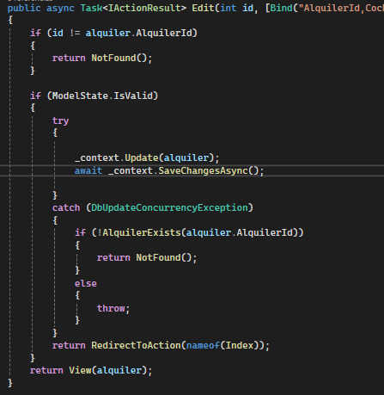
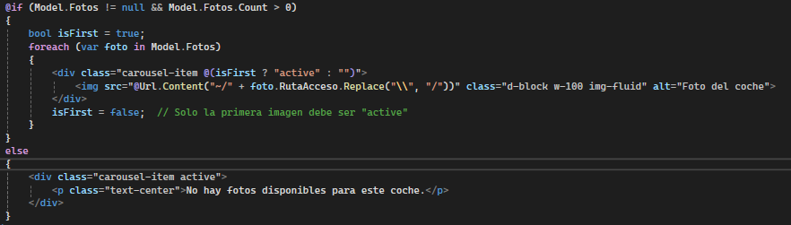

2. Linguaxes de marcas:
- Uso de HTML e CSS para deseñar as vistas do proxecto.
- Creación de formularios para login, rexistro e xestión de datos.
- Exemplo: Formularios de creación de alugueiros.
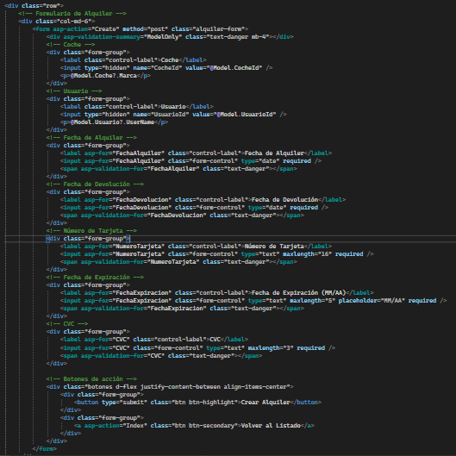

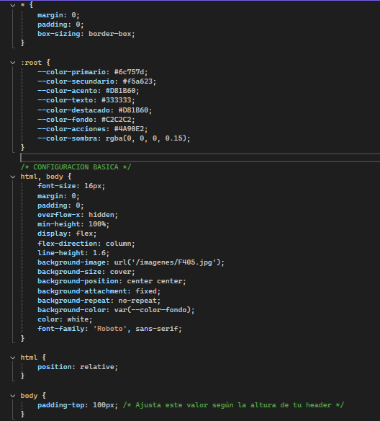

3. Entornos de Desenvolvemento:
- Configuración de Visual Studio como IDE principal.
- Xestión do proxecto con ferramentas gráficas de control de versions.
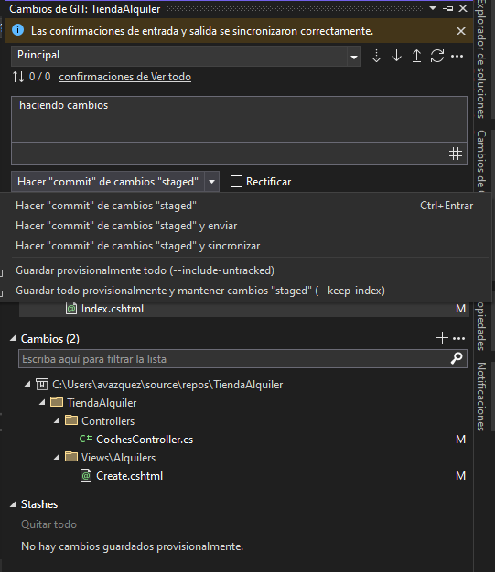

4. Bases de datos:
- Deseño e xestión da base de datos en SQL Server.
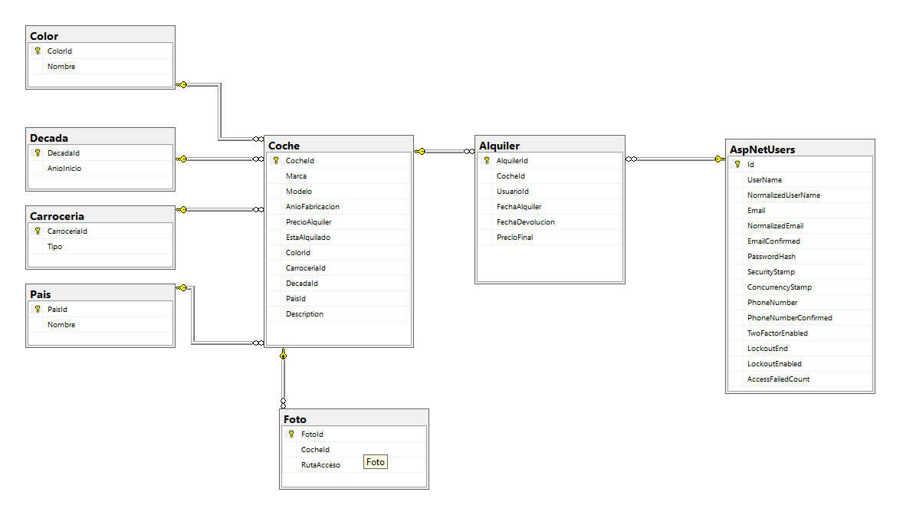
- Relacións entre táboas para coches, usuarios e alugueiros.
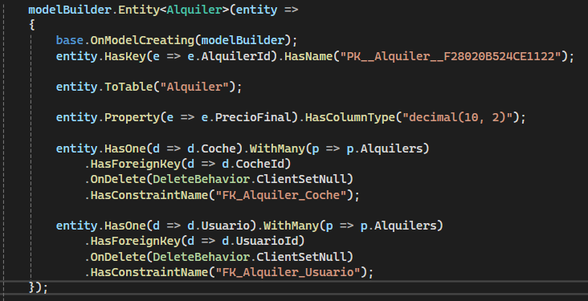

Exemplo dun modelo de base de datos dentro da aplicación coas suas restriccions e validacions.
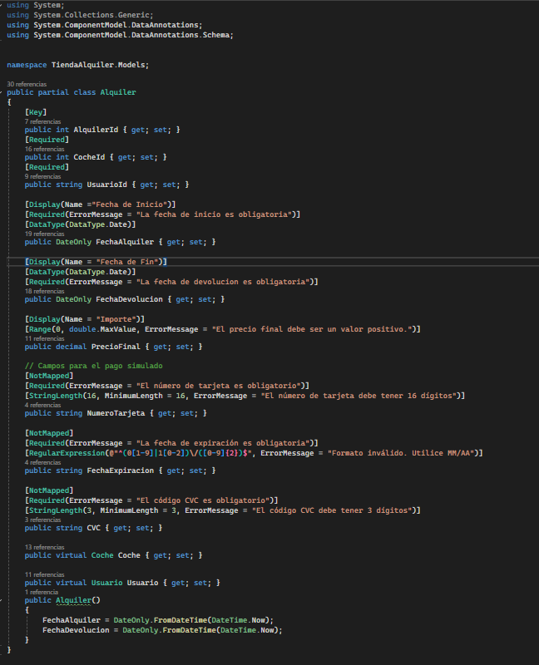

5. Sistemas Informáticos:
- Configuración do servidor local e despregamento no entorno de desenvolvemento.
- Exemplo: Uso de dependencias necesarias para o correcto funcionamiento do proxecto.
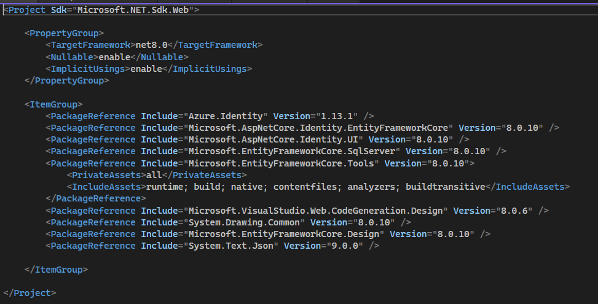

6. Formación e Orientación Laboral:
- Aplicación de coñecementos para documentar o proxecto e preparar unha memoria profesional.

Asignaturas de Segundo:
1.Desenvolvemento web no entorno cliente:
- Validación no lado cliente empregando Javascript.
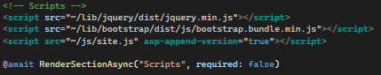
- Exemplo: Validación do formulario de tarxeta de crédito en tempo real.
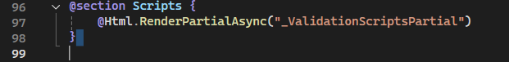
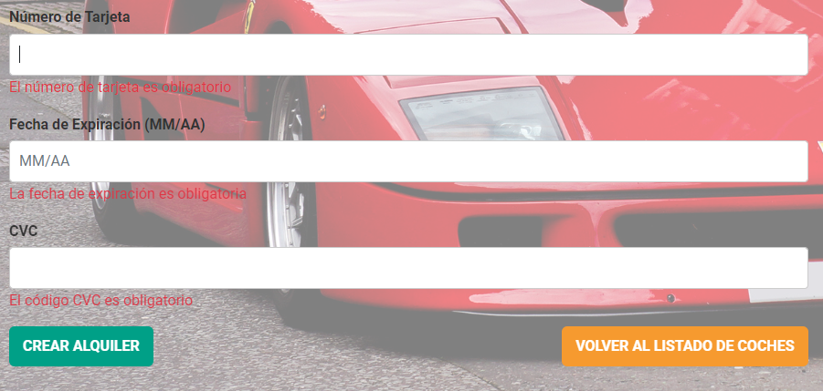

- Inserción de código Javascript.
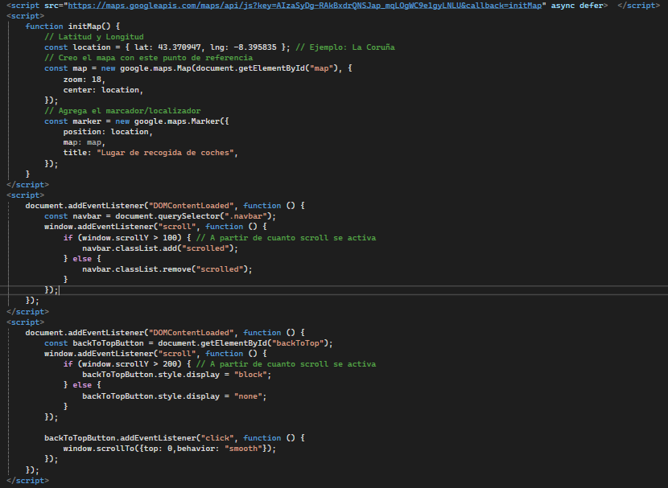
2.Desenvolvemento web no entorno servidor:
- Progamación de controladores e lóxica de negocio en C# baixo o modelo MVC.
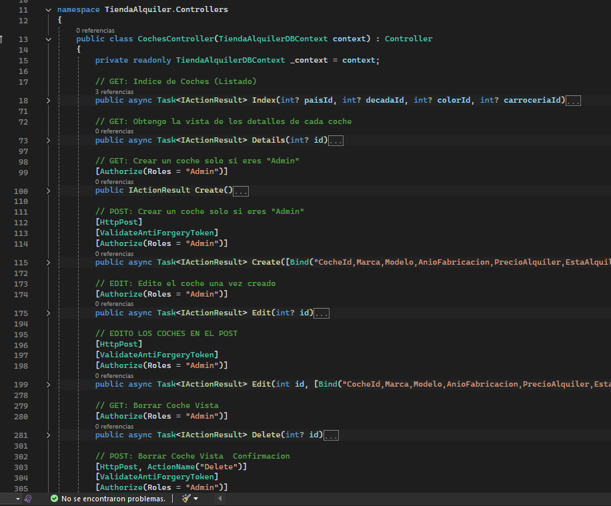
- Implementación do metodo post para o rexistro de usuarios.
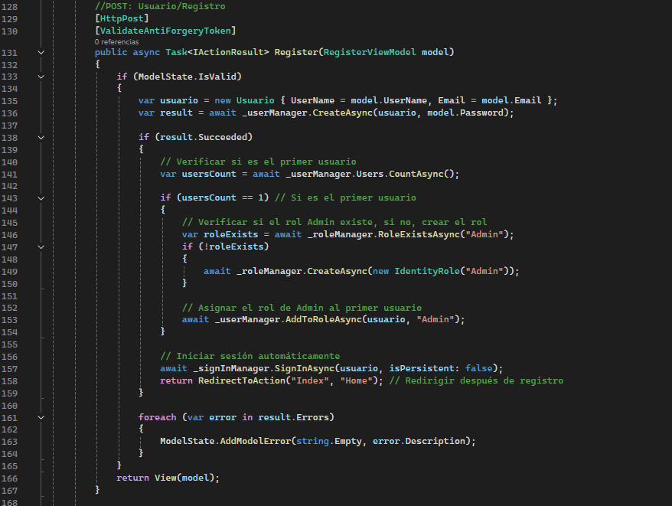
- Implementacion do post para hacer login.
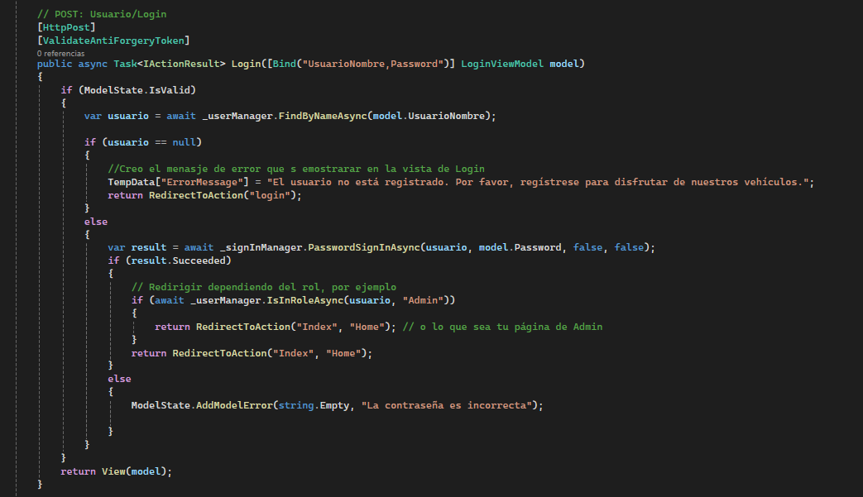

3. Despregue de aplicacións:
- Xestión do arquivo de lanzamento cas funcionalidades implementadas e dependencias:
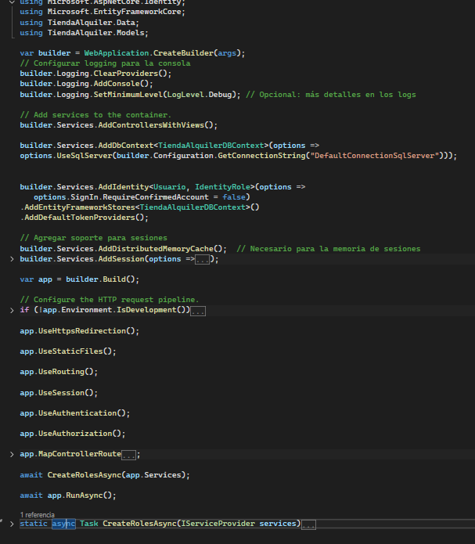
- Arquivo de conexión coa base de datos:
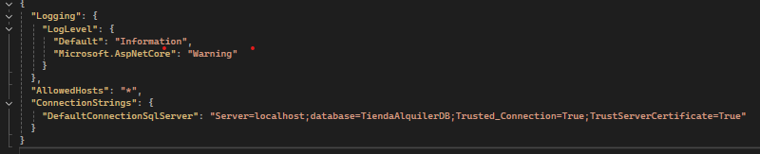

4. Deseño de interfaces:
- Creación dun deseño intuitivo para facilitar a navegación.
- Exemplo:Listas despregables para seleccionar coches por cor, década ou carrozaría.
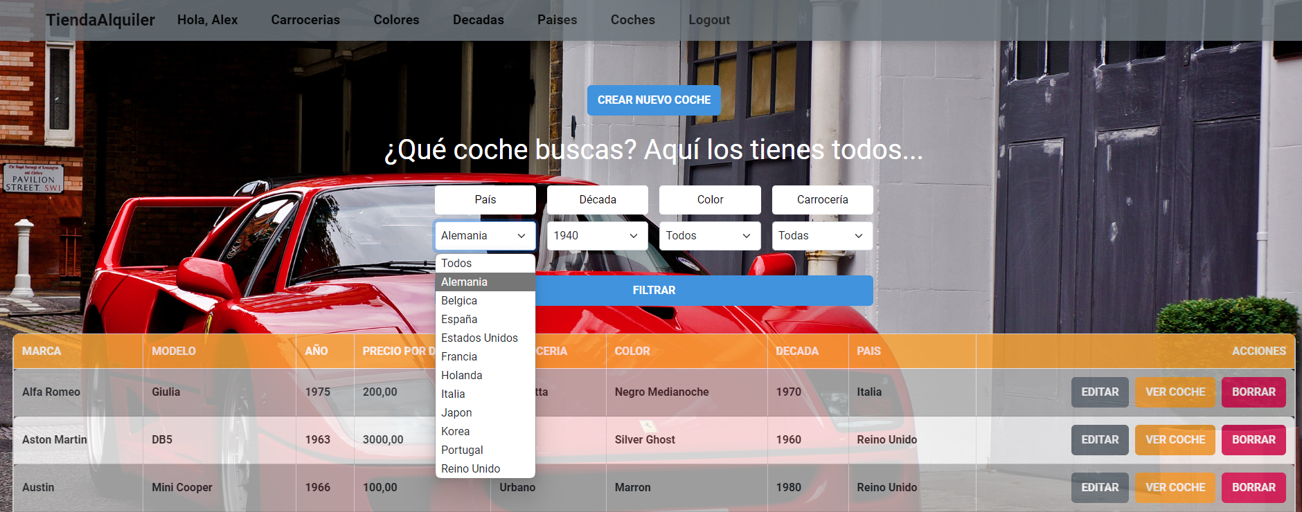
- Deseños responsivos, multiplataforma:
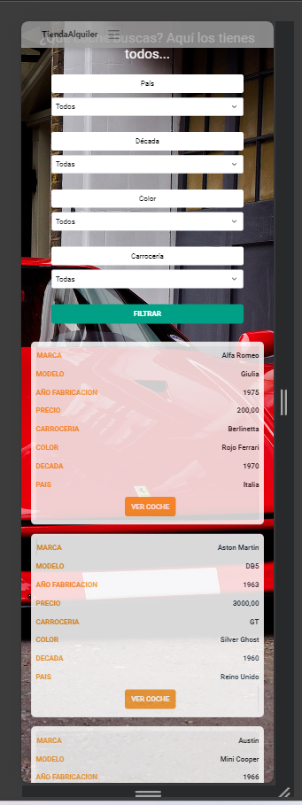

5. Idea e iniciativa emprendedora:
Deseño do proxecto como un negocio potencial.
Avaliación de requisitos e análise de viabilidade:

Informe sobre la idea e iniciativa emprendedora: Alquiler de coches clásicos en La Coruña.
1. Diseño del proyecto como negocio potencial.
Descripción del negocio:
El negocio consiste en el alquiler de coches clásicos, dirigido tanto a particulares como
a empresas, para eventos especiales (bodas, aniversarios, etc), como simplemente para
experiencias exclusivas al volante. Dado que en La Coruña no existen negocios locales
similares, este proyecto representa una oportunidad de negocio con un mercado poco explotado.

Propuesta de valor:
- Exclusividad: Experiencias únicas al alquilar coches clásicos restaurados.
- Variedad: Disponibilidad de modelos icónicos de las décadas de 1950 a 2000.
- Flexibilidad: Opciones de alquiler por día, semana o períodos más largos.
- Calidad: Vehículos restaurados con altos estándares para comodidad y seguridad.

Mercado Objetivo:
- Clientes particulares: Personas que buscan coches clásicos para bodas, celebraciones y
momentos especiales.
- Empresas y profesionales creativos: Estudios fotográficos, productoras audiovisuales, y
agencias de marketing que necesiten coches clásicos para proyectos.
- Turistas: Visitantes interesados en experiencias diferentes y exclusivas durante su estancia en la ciudad.

2. Evaluación de requisitos y análisis de viabilidad
Recursos iniciales necesarios:
1.Vehículos: Compra y restauración de un inventario inicial de 3-5 coches clásicos. Se Pueden
buscar en subastas, ferias especializadas, o concesionarios de coches antiguos.
2.Instalaciones: Espacio para almacenar los vehículos (garaje o almacén).
3.Equipo técnico: Mecánicos especializados en coches clásicos para mantenimiento y restauración.
4.Pagina web y herramientas digitales: Una web funcional para reservas en linea, visualización de
modelos y disponibilidad.
5.Marketing: Estrategia de promoción enfocada en redes sociales, colaboraciones con fotógrafos
y organizadores de eventos locales.

Análisis de viabilidad económica:
Costos iniciales:
- Adquisición de vehículos: 30,000$ – 50,000$ (dependiendo del numero y estado de los vehículos).
- Restauración por coche : 5,000$ -10,000$.
- Almacenamiento y seguros: 50,000$ anuales.
- Desarrollo Web y Marketing: 3,000$.

Ingresos potenciales:
- Alquiler promedio por coche: 300$-600$ al día.
- Clientes iniciales estimados: 5-10 al mes.
- Ingresos mensuales estimados: 1500$ – 6000 $.

Estudio de la competencia.
Dado que no existen negocios locales similares en la coruña, el proyecto tiene un gran potencial
para captar a los clientes interesados en este tipo de servicios.
Barreras potenciales:
- Elevados costos iniciales para adquirir y mantener los coches.
- La necesidad de educar al publico sobre la oferta del negocio y crear demanda.
- Competencia indirecta de servicios de transporte de lujo.

3. Enfoque en la usabilidad para clientes y administradores
Clientes:
- Facilidad de uso: Una pagina web intuitiva y funcional donde los clientes puedan buscar coches según modelo, año o estilo, ver disponibilidad y realizar reservas fácilmente.
- Información clara: Fotografías, descripciones detalladas y precios visibles en la web.
- Flexibilidad en métodos de pago: opciones para pagar en linea o al recoger el coche.
Administradores:
- Sistemas de gestión: Una herramienta interna para administrar reservas, historial de clientes y mantenimiento de los coches.
- Automatización: Funcionalidades como recordatorios de mantenimiento, control de disponibilidad y reportes financieros.
- Soporte al cliente: Un sistema integrado de atención al cliente, por ejemplo, chat en linea o numero de contacto dedicado.
Conclusión
El proyecto de alquiler de coches en la coruña es una idea innovadora con gran potencial debido a
la falta de competidores locales y el creciente interés en experiencias exclusivas. Aunque
requiere una inversión inicial considerable, su viabilidad puede potenciarse mediante
estrategias de marketing efectivas, alianzas con empresas locales y un enfoque en la experiencia
del cliente.

